Решение неполных квадратных уравнений
а≠0 b=0, c≠0 а≠0, b≠0, с=0 а≠0, с=0, b=0
ax² + c= 0 ax² + bx = 0 ax² = 0

1.Перенос свободного члена с в правую часть уравнения: ax² =-с.  2.Деление обеих частей уравнения на а: х²=-с/а.  3.Если -$\frac{с}{а}$ <0 , то х² = - $\frac{с}{а}$не имеет корней.  Если –$\frac{с}{а}$>0, т.е.- $\frac{с}{а}$=к (k>0), то уравнение х²= к имеет два корня . | Метод разложения на множители  х(ах + b) =0.  х = 0 или ах + b= 0, решением уравнения являются два корня х = 0; х = -b/а. | Равносильно уравнению х²=0, имеет единственный корень х=0.
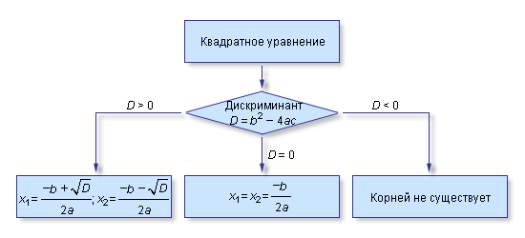
$$ax^{2}+bx+c=0$$

Общая формула корней
$$x_{1;2}=\frac{-b±\sqrt{b^{2}-4ac}}{2a}$$
если $b^{2}-4ac<0$, решений нет
Теорема Виета
$$\left\{\begin{aligned}x_{1}+x_{2}=-\frac{b}{a} \\ x_{1}∙x_{2}=\frac{c}{a}\end{aligned}\right.$$

Формула с чётным вторым коэффициентом
$$x_{1;2}=\frac{-\frac{b}{2}±\sqrt{{\left(\left.\frac{b}{2}\right)\right.}^{2}-ac}}{a}$$

Способ переброски
$a$ $x$ ²+b$x$ x+c=0
вспомогательное уравнение
y²+by+ac=0
$$\left[\begin{aligned}y_{1}+y_{2}=-b \\ y_{1}∙y_{2}=ac\end{aligned}\right.$$
$$\left[\begin{aligned}x_{1}=\frac{y_{1}}{a} \\ x_{2}=\frac{y_{2}}{a}\end{aligned}\right.$$

Если a+b + c=0, то
x₁=1, x₂ =$\frac{c}{ a}$

Если a+c=b (a-b+c=0),то x₁= - 1, x₂ =$-\frac{c}{ a}$

